# Работа с гитхаб без SSH

1. Создаю репозиторий на гитхаб

2. Создаю локальную папку и иниц-ю репозиторий

3. Коппирую содержимое .git/config из другого проекта:

[pack]

buildbitmaps = false

[core]

symlinks = false

repositoryformatversion = 0

filemode = false

logallrefupdates = true

bare = false

**[remote "origin"]**

**url = https://ajratb@github.com/ajratb/java-core-study.git**

**fetch = +refs/heads/*:refs/remotes/origin/\***

**[branch "master"]**

**remote = origin**

**merge = refs/heads/master**

(либо добавляю origin)

4. Меняю значение **[remote "origin"] url = ..**(коппирую с гитхаба)

5. Открываю репозиторий в нетбинс и выбираю remote/fetch

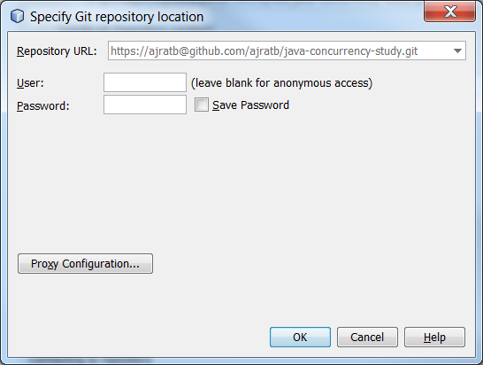

Можно и так(чтобы не вспоминать юзер-пароль)

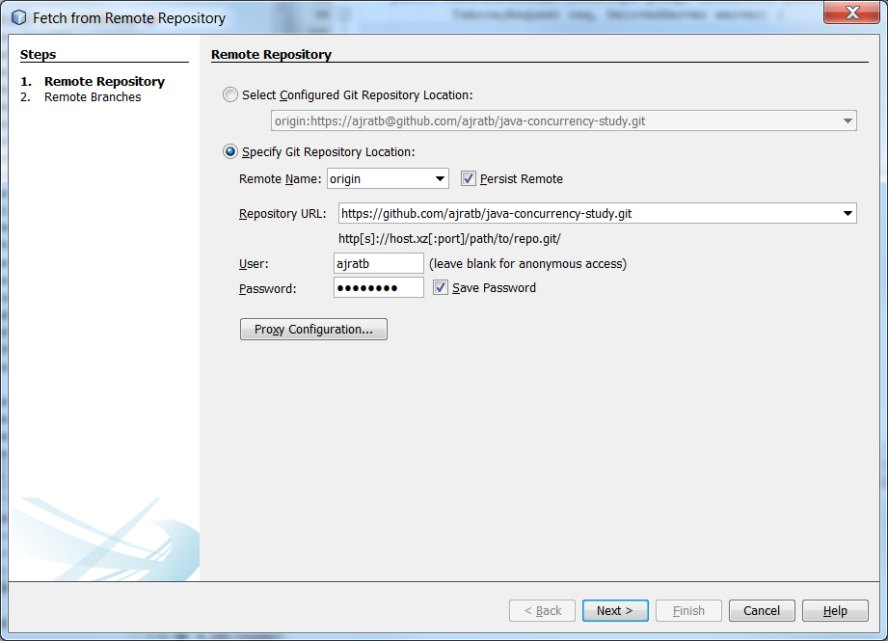

Ещё варианты:

1. Где-то в гит баш конфигурациях может быть можно прописать данные входа

2. Кажется данные входа можно явно указать в .git/config проекта(крайний случай)